# Explications et code correspondant à l’enregistrement des informations relatives à un bateau qui vient de s’amarrer

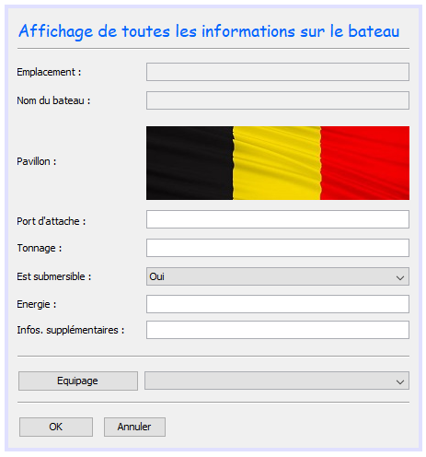

Mon objet Equipage est créé lorsque je clique sur le bouton amarré en ayant sélectionner un bateau dans la liste des bateaux en entrées.



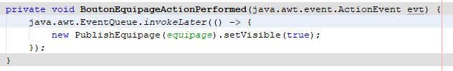

Lorsque je clique sur le bouton Equipage, je lance une dialog en passant en paramètre mon objet équipage

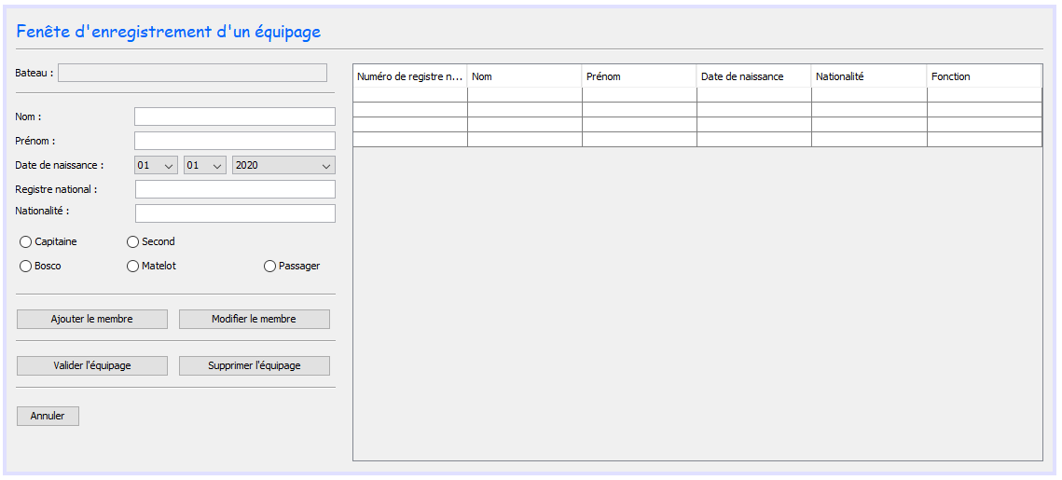

Voici la Dialog pour insérer des marins dans mon objet équipage

Quand j’ajoute un membre, je récupère chaque TextBox :

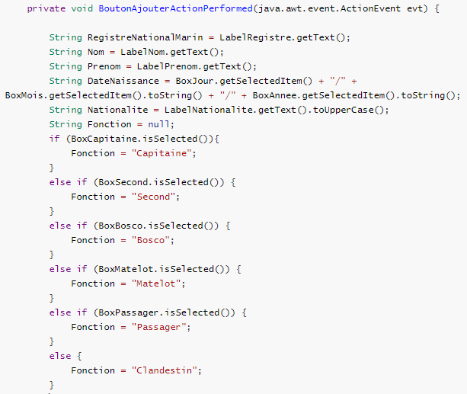

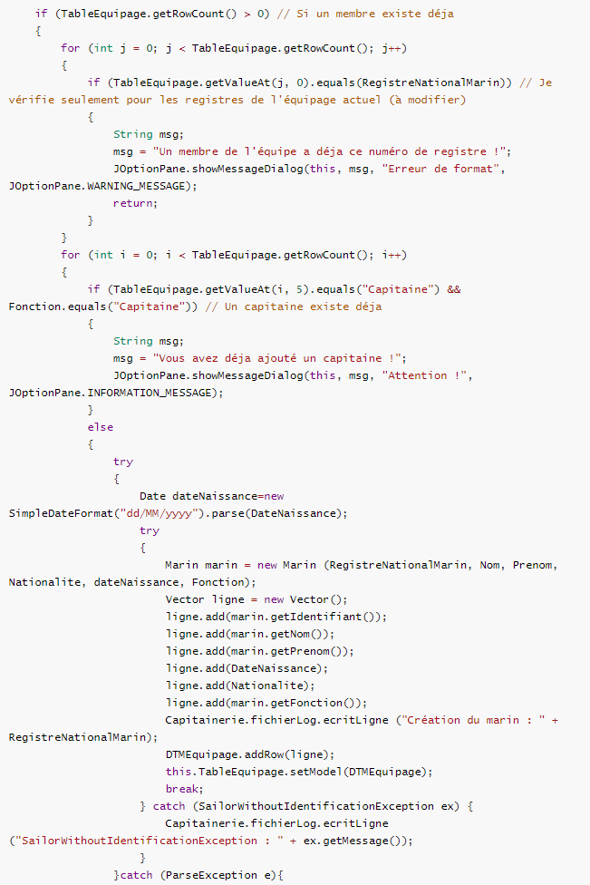

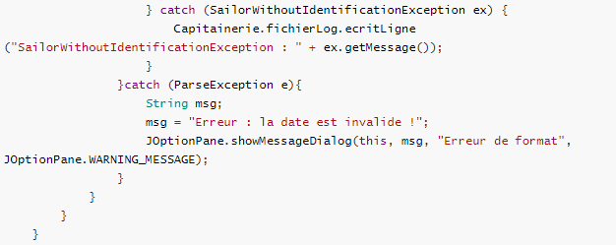

Je vérifie d’abord si la liste d’équipage est vide, si oui, l’utilisateur doit obligatoirement ajouter un capitaine. S’il a sélectionné la box Capitaine, j’ajoute le capitaine. Si non, j’ouvre un MessageDialog avec le message.

Si la liste n’est pas null, c’est que nous avons déjà notre capitaine, lors d’un autre ajout, je vérifie d’abord le numéro de registre est unique (PK) au sein de la liste (à modifier). Ensuite, je vérifie si la Box qu’il a sélectionné n’est pas celle du capitaine. (Capitaine unique, Second unique aussi ??)

* Je considère pour le moment que le Capitaine doit être unique au sein d’une liste
* Je considère que le capitaine peut avoir 0 ou plusieurs Second